HANDBOLL
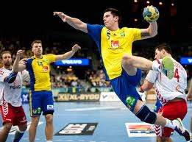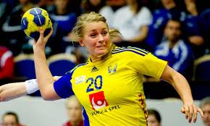

Gör du något särskilt under höstlovet ? Inte – då är du välkommen att testa spela handboll i gymnastiksalen i Smedstorp den 29 oktober.
Kl. 10.00 - 11.00 Pojkar födda 2002-06
Kl. 11.00 - 12.00 Flickor födda 2002-06

Åldersindelning sker på plats.

Hjärtligt välkomna !
Har du frågor ? Ring Stefan 070 519 29 34 eller Mats 070 65 65 423

